Семинары

ПРАКТИЧЕСКИЙ СЕМИНАР

EASyTRIZ™: универсальные фундаментальные модели изобретения

Назначение семинара

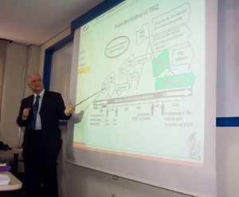
Практически каждый день специалисты сталкиваются с большими или малыми задачами, для решения которых нет инструментов в системах CAD. Большинство известных креативных методов, например, брейнсторминг, малополезны в достаточно сложных ситуациях.
Конечно, большинство проблем постепенно решается, но при этом тратится слишком много времени и усилий. А некоторые проблемы не удается решить многими месяцами и даже годами, а это уже ведет к снижению успеха фирмы на рынке.
Что делать, если ситуация выглядит запутанной и неразрешимой?
Что делать, если кажется, что невозможно устранить имеющиеся недостатки?

Что делать, если не видно ресурсов для улучшения качества и производительности, для снижения себестоимости продукции?
Самый сильный ответ сегодня таков:

изучать и применять методы ТРИЗ.

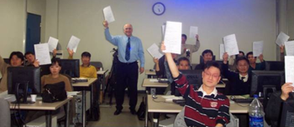
Многие ведущие компании мира, например, General Motors и Boeing, Mitsubishi и Nikkei, Samsung и LG, успешно применяют ТРИЗ и расширяют обучение своих сотрудников. Некоторые университеты Америки, Японии и Южной Кореи начали преподавать ТРИЗ для ряда инженерных специальностей, а также для специалистов Total Quality Management, Six Sigma и некоторых других направлений.
И все же ТРИЗ еще мало известна практикам.
Авторский вводный семинар построен на основе новых, проверенных на практике, эффективных методик обучения моделям и методам Modern TRIZ.
Преимуществами новых методик являются:
- логическая четкость;
- строгость в определениях;
- унифицированность, даже "стандартность".
Эти свойства хорошо соответствуют требованиям системного инженерного мышления.
Это упрощает и ускоряет изучение основ TRIZ и дает ряд других преимуществ, в том числе для совместного решения проблем в многопрофильных, а также в многонациональных, группах.
Благодаря эффективным методикам Modern TRIZ, специальным учебникам и учебному софтверу, интенсивный курс позволяет правильно понять, опробовать и принять к уверенному практическому применению универсальные фундаментальные инструменты ТРИЗ.

